РЕФЕРАТ
на тему: «Чтобы помнили…»
выполнил: кадет взвода 11/2
Б.К.К.К. им. Платова
Болдырев Илья

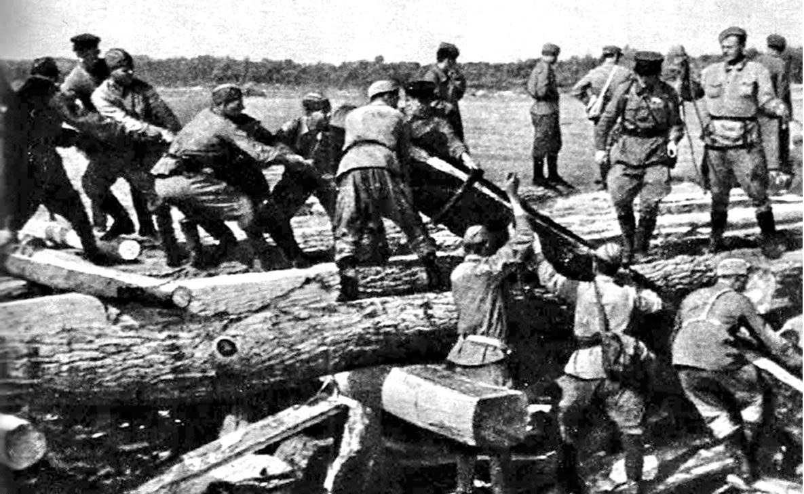
Война… Это горе, слёзы. Она постучала в каждый дом, принесла беду, затронула судьбы многих семей. Из каждой семьи ушли на фронт отцы и дети, мужья, бабушки и дедушки, братья и сёстры…. Тысячи людей испытали ужасные мучения, но они выстояли и победили. Победили в самой тяжелой из всех войн, перенесённых до сих пор человечеством. И живы ещё те люди, которые в тяжелейших боях защищали Родину. Война в их памяти всплывает самым страшным горестным воспоминанием.
Сколько бед она приносит: многие умирают, защищая честь и достоинство своей Родины, многие становятся инвалидами на всю жизнь.
В своём реферате хочу поговорить о памяти героев и рассказать про Кравцова Василия Михайловича.Василий Михайлович — мой прадедушка. Родился в 1925 году в х. Шарпаевка Тарасовского района Ростовской области.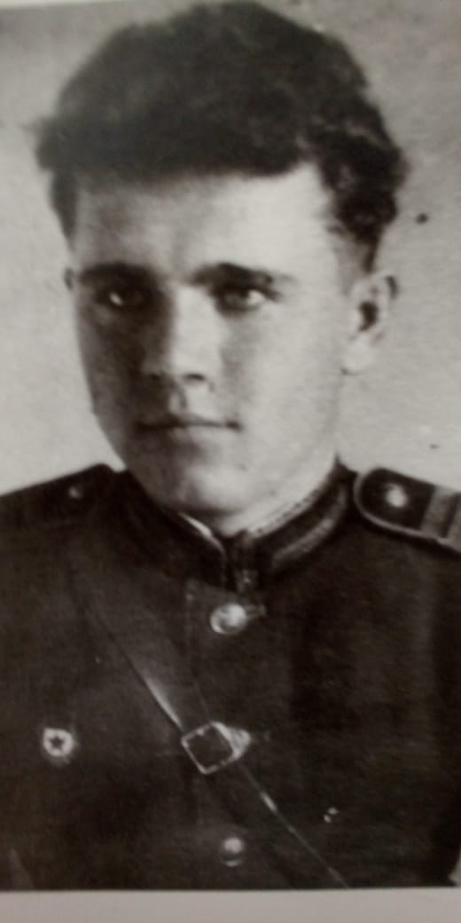
22 июня 1941 года на нашу страну напали фашисты. Началась Великая Отечественная Война. С этого дня не осталось ни одного дома, ни одной семьи, кого бы обошла стороной большая беда. На фронт мой прадедушка попал совсем мальчишкой. Ему едва исполнилось 18 лет.Ему пришлось защищать г. Каменск-Шахтинский.
19 июля 1942 года Каменск-Шахтинский был оккупирован. Освобожден 13 февраля 1943 года. Фашисты господствовали на территории города в течение 7 месяцев. Для каменчан был установлен «новый порядок», попытки сопротивления которому жестоко пресекались. В период оккупации в городе было замучено около полутора тысяч местных жителей. Жестокие расправы не останавливали каменчан, попытки оказывать сопротивление продолжались.
Мой прадед ушел на фронт, как и большинство его сверстников.
Он принимал участие в освобождении Каменска.
Вторая мировая стала войной моторов, которые были брошены на истребление людей. В боевых, а нередко и карательных операциях, применялись десятки тысяч самолетов, минометов и мощных артиллерийских систем, бронетехники, массово использовалось автоматическое оружие.
Но очень важную роль в сражениях играл простой рядовой солдат. Мой прадед и был таким простым пехотинцем. Сколько было таких безымянных солдат?
Пехотинец – солдат, ты пешком и бегом,
По-пластунски, по грязи,
В снегу под огнем,
Нашу землю родную всем телом обнял.
А что нет орденов — не за них воевал.

Я считаю, что тема войны актуальна всегда, о ней нужно говорить и вспоминать. Мы не должны забывать подвиги наших предков, которые жертвовали собой за чистое небо над нашей головой.
Я горжусь своим прадедом, вкладом, который он внёс в победу нашей страны. О своём прадедушке я знаю лишь из рассказов своей бабушки. Я видел его только на фотографиях. Эту память о нём я буду передавать своим детям и внукам. Он, и миллионы других бойцов, сражались за наше счастье.
Вечная память погибшим в той войне и вечный поклон выжившим! Сколько бы ни прошло лет после окончания Великой Отечественной войны, мы будем помнить имена наших героев.

